ЧАСТНОЕ ПРОФЕССИОНАЛЬНОЕ ОБРАЗОВАТЕЛЬНОЕ УЧРЕЖДЕНИЕ
«СУРГУТСКИЙ КОЛЛЕДЖ ПРЕДПРИНИМАТЕЛЬСТВА» (ЧПОУ «СКП»)

Контрольная работа

Дисциплина: Иностранный язык в профессиональной деятельности

Выполнил: Петров Г.А.
Специальность
Информационные системы и программирование
Группа: ИС-19/1

Проверил – преподаватель
Трушина Александра Игоревна

Дата: « » 2024 г.
Оценка:

Сургут, 2025 г.

 РАЗДЕЛ 1. ЛИНЕЙНАЯ АЛГЕБРА
1. Вычислить линейную комбинацию матриц А и В:
Дано: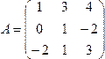, 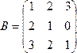.
Найти: 3А – 2В.
Ответ:
2. Вычислить произведение матриц:
а). А*В = 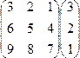
б) А*В = 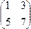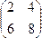.

Ответ:

3. Найти матрицу, обратную данной: A= 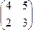.

Ответ:

4. Вычислить определитель 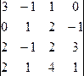.

Ответ:

5. Вычислить ранг матрицы 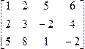.

Ответ:

6. Решить систему линейных уравнений с помощью формул Крамера:
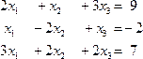

Ответ:

7. Методом Гаусса исследовать совместность и найти общее решение
системы:
а)
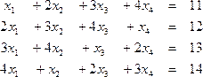;

б)
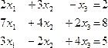;

в)

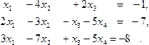

Ответ:

8. Даны квадратные матрицы 3–го порядка
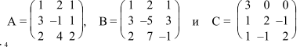

и матрицы–столбцы размера 3×1
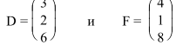
Найдите:
Ответ:

